前端获取后端数据

接口文档

修订：2017-4-26

1. 项目架构

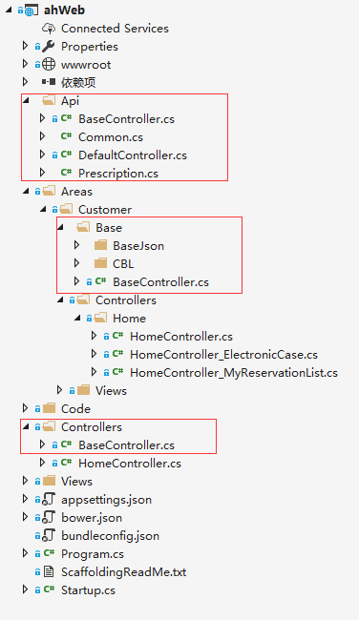

1. AIP接口
   1. Api接口使用地址一般为 /api/[api-controller]/[api-action]
   2. Common
      1. 日历数据

* 获取日历数据信息

接口：/api/common/LoadCalendarData

参数:(int year, int month, int customerId)

返回JSON:

registerItems [] 挂号信息

hasTreating False 是否需要接诊

day 5 日

isToday False 是否是今天

date "2017-03-05T00:00:00" 阳历日期

lunlarString "初八" 农历日期

termString "惊蛰" 农历节气

lunlarShowString "惊蛰" 显示农历字符

dayOfWeekIndex 0 星期

* 获取当日日历数据详细

接口：/api/common/LoadRegisterOfDate(DateTime dt)

参数:当日日期 yyyy-MM-dd

返回JSON：

**数组[n]**,每一个数组的格式为：

stationName "东莞五株医生工作站" 工作站名称

departmentName "全科" 科室

employeeName "朱医生" 医生名

registerDate "2017-04-26" 挂号日期

slotName "上午" 挂号时段

treatStatusCode "treated" 接诊状态值

treatStatus "已诊" 接诊状态名

registerFromName "云HIS平台" 挂号来源

* + 1. 地址数据

|  |  |  |
| --- | --- | --- |
| 接口 | 返回 | 说明 |
| /api/common/GetAreas  Int parentId=0 | {rlt=true,items=list}  {rlt=false,msg=exmsg} | 根据上级区域Id(parentId)获取本级城市 |
| /api/common/GetAreasId  Int areaId | {  level0Id,  level1Id,  level2Id,  level2MergerName,  provinces,  citys,  towns  } | 根据第三级的地址码获取地址信息  Level0Id省级的Id  Level1Id 市级的Id  Level2Id 区级的Id  level2MergerName 显示的名称  provinces 省级列表单  citys 选择的省的市级列表单  towns 选择的市的区县列表单 |

1. BaseJson功能接口

如果返回接口没有具体说明，请参考返回值的json字段

1. 依赖注入数据项目

在页面使用一些基本数据的时候，可以通过依赖注入方式，直接获取相关的数据

* 1. 获取用户基本信息

接口：IUserFrameMgr

方法：  
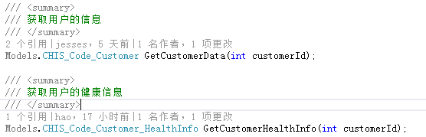

1. 微信公众号接口与流程

